Dokumentasi Proses Monitoring Pemulihan Ekosistem Lahan Pasca-Bencana Banjir Menggunakan NASA-USDA Enhanced SMAP dan Google Earth Engine (GEE) dalam Rangka R3P (Studi Kasus: Provinsi Sumatra Utara, Sumatra Barat, dan Aceh)

Paper Acuan : doi.org/10.1175/JHM-D-20-0228.1

PENDAHULUAN

Tujuan

Memantau progres pemulihan ekosistem lahan pasca-bencana banjir di wilayah Sumatra Utara, Sumatra Barat, dan Aceh menggunakan pengukuran soil moisture dari citra satelit SMAP.

Menghitung anomali kelembapan tanah dengan membandingkan kondisi pada fase pemulihan terhadap baseline historis (kondisi normal).

Menilai kesiapan lahan untuk rehabilitasi: Mengidentifikasi wilayah yang tanahnya masih sangat jenuh (> 1.5 standar deviasi) sebagai indikator bahwa area tersebut belum pulih dan masih berisiko tinggi untuk longsor susulan.

Menghasilkan peta indikatif spasial regional untuk mendukung R3P, khususnya menentukan zona aman untuk dimulainya kembali aktivitas ekonomi (pertanian) dan rekonstruksi infrastruktur fisik.

Wilayah studi

Cakupan Wilayah: Provinsi Sumatra Utara, Sumatra Barat, dan Aceh

Periode kejadian
Periode Baseline Historis Kejadian Bencana (Kondisi Normal): 1-31 Desember (Rentang Tahun 2018 – 2019 (menghindari Efek Badai La Nina)).
Periode Kejadian Bencana: 1-31 Desember 2025.
Periode Baseline Historis (Kondisi Normal): 1 – 30 April (Rentang Tahun 2020 – 2025).
Periode Pemantauan Pemulihan (Recovery): 1 – 30 April 2026.

Data yang Digunakan

Data | Fungsi
NASA-USDA Enhanced SMAP Soil Moisture | Data utama untuk merekam tingkat kandungan air yang menjenuhkan pori-pori tanah (surface dan subsurface soil moisture) dengan resolusi ~9km.
FAO/GAUL 2015 Level 2 | Menyediakan batas administrasi tingkat kabupaten/kota di wilayah Provinsi Aceh, Sumatra Utara, dan Sumatra Barat untuk mendukung detail analisis spasial regional.
SRTM DEM (Digital Elevation Model) | Menghitung kemiringan lereng (slope) untuk memfilter area pegunungan/perbukitan yang rentan longsor dan mengeliminasi false detection di dataran rendah.

RANCANGAN VISUALISASI

Visualisasi data geospasial pada sistem ini dirancang menggunakan pendekatan Web Story interaktif. Tujuannya adalah untuk menerjemahkan data mentah dari satelit seperti kelembapan tanah lapisan dalam (rootzone soil moisture) dari NASA-USDA SMAP dan kemiringan lereng dari SRTM DEM menjadi informasi visual yang mudah dipahami oleh pengguna non-teknis. Alur cerita disusun secara runut untuk memandu audiens memahami kondisi krisis saat bencana hingga progres pemulihannya, sehingga dapat langsung digunakan sebagai landasan keputusan operasional R3P.

Identitas dan Spesifikasi
Atribut | Deskripsi
Nama Proyek | Web Story: Pemantauan Kelembapan Tanah dan Risiko Longsor Pascabencana
Target Pengguna | Tim Satgas R3P (Rehabilitasi & Rekonstruksi), Pemerintah Daerah, dan Masyarakat Umum
Cakupan Wilayah | Skala Regional: Provinsi Aceh, Sumatra Utara, dan Sumatra Barat (65 Kabupaten/Kota)
Sumber Data Utama | NASA-USDA SMAP, SRTM DEM, FAO/GAUL 2015 Level 2, dan Ekstraksi Data Tabular (CSV)
Fitur Utama UI/UX | Hover tooltips (menampilkan metrik angka), Layer Toggle (mengganti visualisasi peta), dan Dynamic Syncing Chart (sinkronisasi grafik dengan peta).

Storyboard Alur Visualisasi

Tahapan Story | Komponen Visual & Peta Interaktif | Fitur Interaktivitas (UI/UX) | Narasi / Penjelasan Konteks
1. Hook / Pembuka | Peta dasar satelit (dark mode) dengan poligon transparan bergaris tepi hitam yang menegaskan batas 3 provinsi. Terdapat tombol ikon [ i ] di pojok kanan atas layar. | Popup Info: Jika tombol [ i ] diklik, muncul kotak informasi mengenai spesifikasi teknis satelit (NASA SMAP, DEM, FAO/GAUL) untuk audiens akademis. | "Desember 2025 menjadi saksi hantaman bencana hidrometeorologi masif di bagian barat Pulau Sumatra. Bagaimana kondisi tanah kita sekarang? Apakah sudah aman untuk dibangun kembali?"
2. Pengenalan Konsep (Onboarding) | Infografis sederhana berupa "Meteran Anomali" (Z-Score) dengan 3 zona warna: Merah (Kering), Putih (Normal: 0), dan Biru (Jenuh: > 1.5). | Animasi Transisi: Jarum meteran bergerak secara visual dari area putih menembus angka batas kritis 1.5 ke arah area biru. | "Mengenal Meteran Anomali: Angka 0 berarti kondisi tanah normal. Jika jarum melewati angka 1.5, artinya tanah sedang sangat jenuh air dan berpotensi tinggi memicu bencana."
3. Puncak Krisis (Desember 2025) | Peta ragam warna kontinu (Merah-Putih-Biru). Area Aceh utara dan Sumbar selatan tertutup warna biru pekat, sementara Sumut didominasi warna merah/putih. | Hover Tooltip: Kursor yang diarahkan ke sebuah poligon kabupaten akan memunculkan pop-up Nama Wilayah dan rata-rata Nilai Z-Score aktualnya. | "Membaca Peta Krisis: Spektrum biru pekat memperlihatkan wilayah di Aceh dan Sumatra Barat yang tenggelam dalam anomali basah ekstrem. Uniknya, wilayah Sumatra Utara justru cenderung stabil."
4. Filter Zona Bahaya Longsor | Peta hasil masking (overlay): Lapisan tanah sangat jenuh (Z-Score > 1.5) berwarna Merah solid, diiriskan dengan area kemiringan lereng > 15° yang diberi warna Cyan. | Toggle Layer: Tersedia tombol switch bagi pengguna untuk mematikan/menghidupkan layer kemiringan lereng untuk melihat letak bahaya di dataran tinggi. | "Kombinasi Mematikan: Air bertindak bagai pelumas sekaligus beban tambahan. Wilayah Cyan adalah zona kritis di mana lereng curam bertemu tanah basah, menciptakan risiko tinggi longsor susulan."
5. Tren Pemulihan (April 2026) | Visualisasi ganda: Grafik batang interaktif (Bar Chart) di sisi kiri, bersanding dengan peta kondisi April 2026 yang didominasi warna putih/merah di sisi kanan. | Sync Hover: Mengarahkan kursor pada grafik batang akan otomatis menyorot batas poligon kabupaten terkait di dalam peta. | "Kabar Baik dari Langit: Memasuki April 2026, warna biru pekat menyusut drastis. Genangan telah surut, menguap, dan sebagian besar pori tanah kembali bernapas secara normal."
6. Penutup & Rekomendasi (Insight) | Peta fokus (zoomed-in) yang menyorot sisa satu klaster kecil berwarna merah dan cyan di wilayah dataran tinggi/tengah Provinsi Aceh. | Click Action: Mengklik sisa klaster merah tersebut akan memunculkan infografis rekomendasi tata ruang regional. | "Satu Jengkal Menuju Aman: Mayoritas lahan Sumatra kini siap untuk rekonstruksi. Namun, sisa klaster di dataran tinggi Aceh tengah wajib ditetapkan sebagai 'Zona Tunda Bangun' sementara."

Gambaran

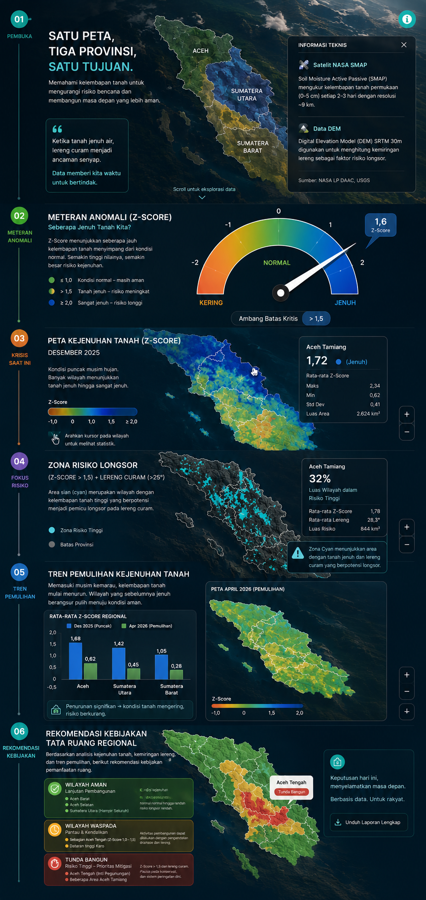

LANGKAH-LANGKAH

Pengambilan Boundary Wilayah

Dataset Boundary: FAO/GAUL/2015/level2.

Deskripsi: Batas administrasi difilter untuk mencakup tiga provinsi sekaligus, yaitu Aceh, Sumatra Utara, dan Sumatra Barat. Untuk mengoptimalkan visualisasi dashboard, poligon wilayah diatur menjadi transparan dan hanya menampilkan garis batas tepi (tingkat kabupaten/kota). Hal ini bertujuan agar layer citra satelit dan anomali kebencanaan di bawahnya tetap terlihat jelas tanpa terhalang warna dasar poligon.

// =====================================================
// [1] BOUNDARY WILAYAH (AOI) - ACEH, SUMUT, SUMBAR
// =====================================================
var datasetBatas = ee.FeatureCollection("FAO/GAUL/2015/level2");

// Memanggil 3 provinsi sekaligus menggunakan inList
var aoi = datasetBatas.filter(ee.Filter.inList('ADM1_NAME', [
'Nangroe Aceh Darussalam',
'Sumatera Utara',
'Sumatera Barat'
]));

Map.centerObject(aoi, 6);

var batasOutline = ee.Image().paint({featureCollection: aoi, color: 1, width: 1});
Map.addLayer(batasOutline, {palette: ['black']}, '1. Batas 3 Provinsi');

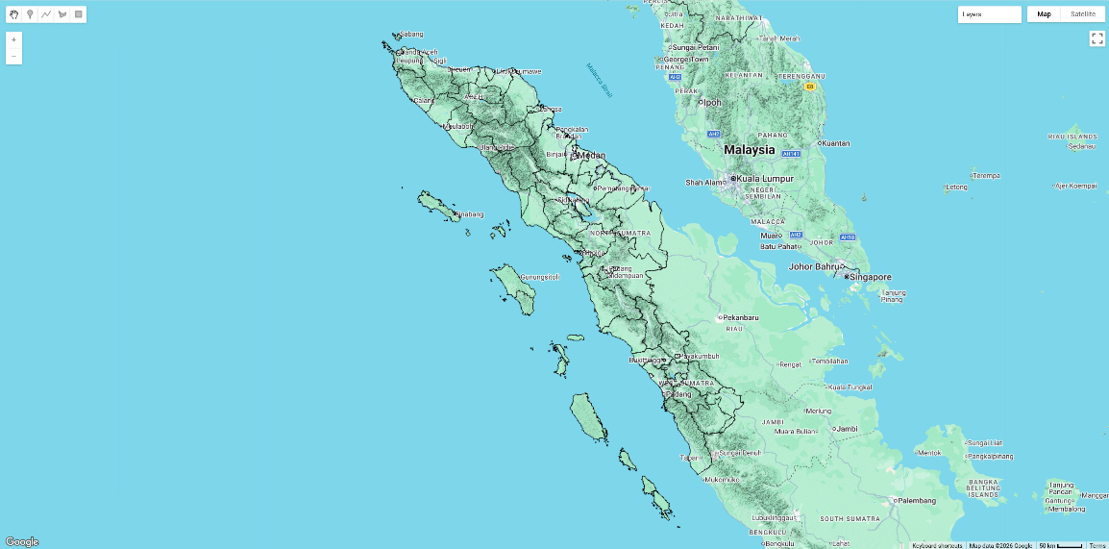

Interpretasi: Peta di atas memvisualisasikan batas administrasi berskala regional yang mencakup Provinsi Aceh, Sumatra Utara, dan Sumatra Barat. Data spasial ini diekstraksi menggunakan dataset FAO/GAUL Level 2 guna mendapatkan detail batas hingga tingkat kabupaten/kota. Poligon sengaja dirender transparan dengan hanya menampilkan garis tepi (outline) hitam. Teknik pemformatan ini bertujuan menjadikan peta sebagai kanvas dasar (Area of Interest), sehingga lapisan data satelit dan zona kebencanaan yang akan ditumpangkan (overlay) di atasnya tetap terlihat jelas.

Pengumpulan Data Soil Moisture (Kondisi Aktual & Baseline)

Data utama yang digunakan adalah rootzone soil moisture dari citra NASA-USDA Enhanced SMAP. Pengambilan data dibagi menjadi dua kategori waktu untuk keperluan analisis komparatif:
- Kondisi Aktual (Fase Bencana vs Fase Pemulihan):
- Representasi fase puncak bencana banjir diambil pada 1 – 31 Desember 2025.
- Representasi fase pemulihan (recovery) diambil lima bulan setelahnya, yaitu pada 1 – 30 April 2026.
- Kondisi Normal (Baseline Historis):
- Untuk menghindari bias perhitungan akibat anomali iklim ekstrem (seperti La Niña pada 2020–2022 dan El Niño pada 2023), baseline untuk bulan Desember menggunakan rentang kondisi iklim netral pada 2018 – 2019.
- Sementara itu, baseline untuk bulan April menggunakan rentang 5 tahun terakhir (2020 – 2025) guna menangkap kondisi lingkungan dan tutupan lahan yang paling mutakhir (recent normal) sebelum bencana terjadi.

// =====================================================
// [2] PENGAMBILAN DATA CURRENT (BENCANA VS RECOVERY)
// =====================================================
var smap = ee.ImageCollection("NASA/SMAP/SPL4SMGP/008").select('sm_rootzone');

// Menggunakan variabel 'aoi' untuk 3 provinsi di bulan Desember
var dataBencana = smap.filterBounds(aoi).filterDate('2025-12-01', '2025-12-31').mean().clip(aoi);
var dataRecovery = smap.filterBounds(aoi).filterDate('2026-04-01', '2026-04-30').mean().clip(aoi);

// =====================================================
// [3] HISTORIS BASELINE (NORMAL)
// =====================================================
// Baseline Historis Desember (2018-2019)
var histDes = smap.filterBounds(aoi)
.filter(ee.Filter.calendarRange(2018, 2019, 'year'))
.filter(ee.Filter.calendarRange(12, 12, 'month'));
var meanDes = histDes.mean().clip(aoi);
var sdDes = histDes.reduce(ee.Reducer.stdDev()).clip(aoi);

// Baseline Historis April (2020-2025)
var histApr = smap.filterBounds(aoi)
.filter(ee.Filter.calendarRange(2020, 2025, 'year'))
.filter(ee.Filter.calendarRange(4, 4, 'month'));
var meanApr = histApr.mean().clip(aoi);
var sdApr = histApr.reduce(ee.Reducer.stdDev()).clip(aoi);

Kendala:
- Masih bingung dalam pemilihan baseline dan waktu yang pas untuk menjadi sample data
- Tidak dapat memilih baseline terlalu panjang karena limtiasi GEE
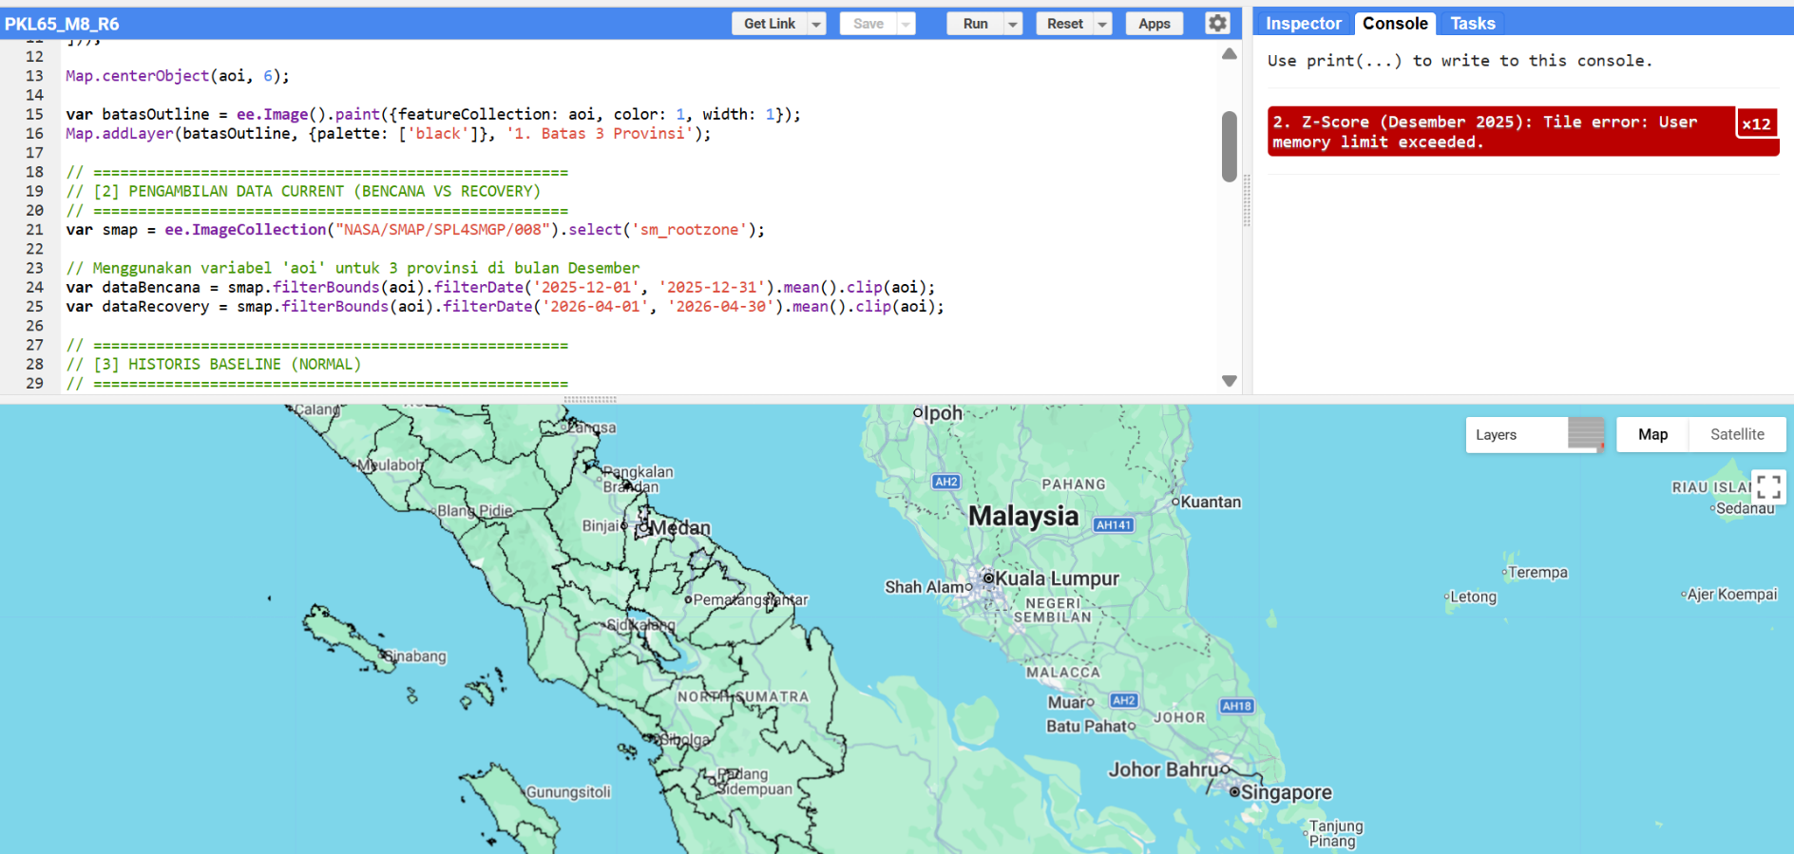

Perhitungan Anomali Kelembapan Tanah (Z-Score)

Untuk mengukur seberapa ekstrem tingkat kejenuhan tanah, data kondisi aktual dikomparasikan dengan kondisi baseline menggunakan standardisasi Z-Score dengan formula:
$$Z=\frac{X-μ}{σ}$$
Di mana $X$ adalah nilai kelembapan tanah pada bulan pengamatan (Desember 2025 atau April 2026), $μ$ adalah nilai rata-rata historis (mean), dan $σ$ adalah simpangan baku (standard deviation) dari masing-masing bulan baseline.
Berdasarkan perhitungan ini, ditetapkan ambang batas (threshold) sebesar > 1.5 standar deviasi untuk mengkategorikan wilayah studi ke dalam status sangat jenuh air (Severely Wet). Wilayah yang melewati ambang batas ini diidentifikasi sebagai area yang belum pulih.

// =====================================================
// [4] HITUNG Z-SCORE & THRESHOLDING
// =====================================================
var zBencana = dataBencana.subtract(meanDes).divide(sdDes);
var zRecovery = dataRecovery.subtract(meanApr).divide(sdApr);

var thresholdZ = 1.5;
var kritisBencana = zBencana.gt(thresholdZ).selfMask();
var kritisRecovery = zRecovery.gt(thresholdZ).selfMask();

Saat Bencana (Desember 2025):
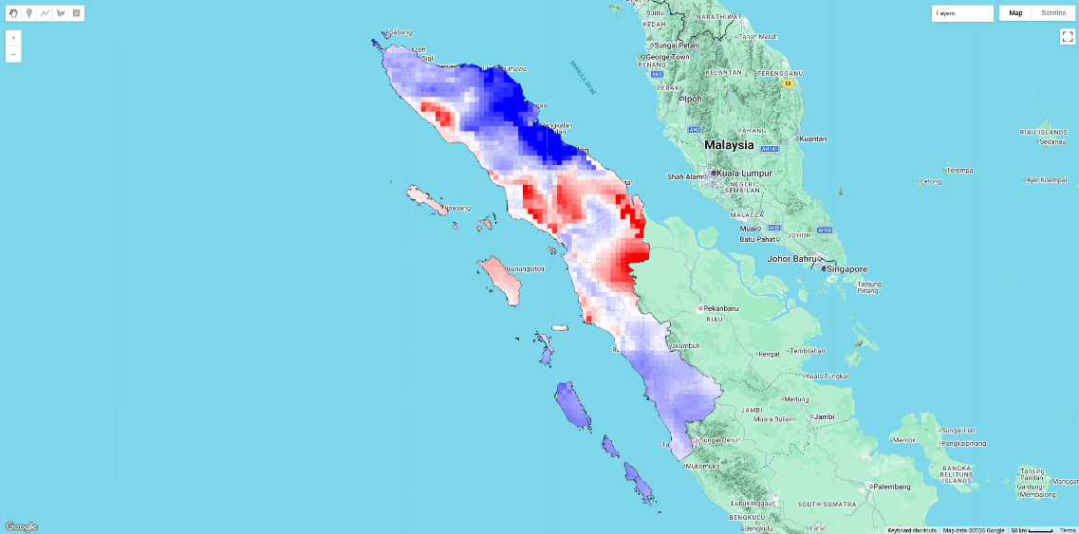
Saat Pemulihan (April 2026):
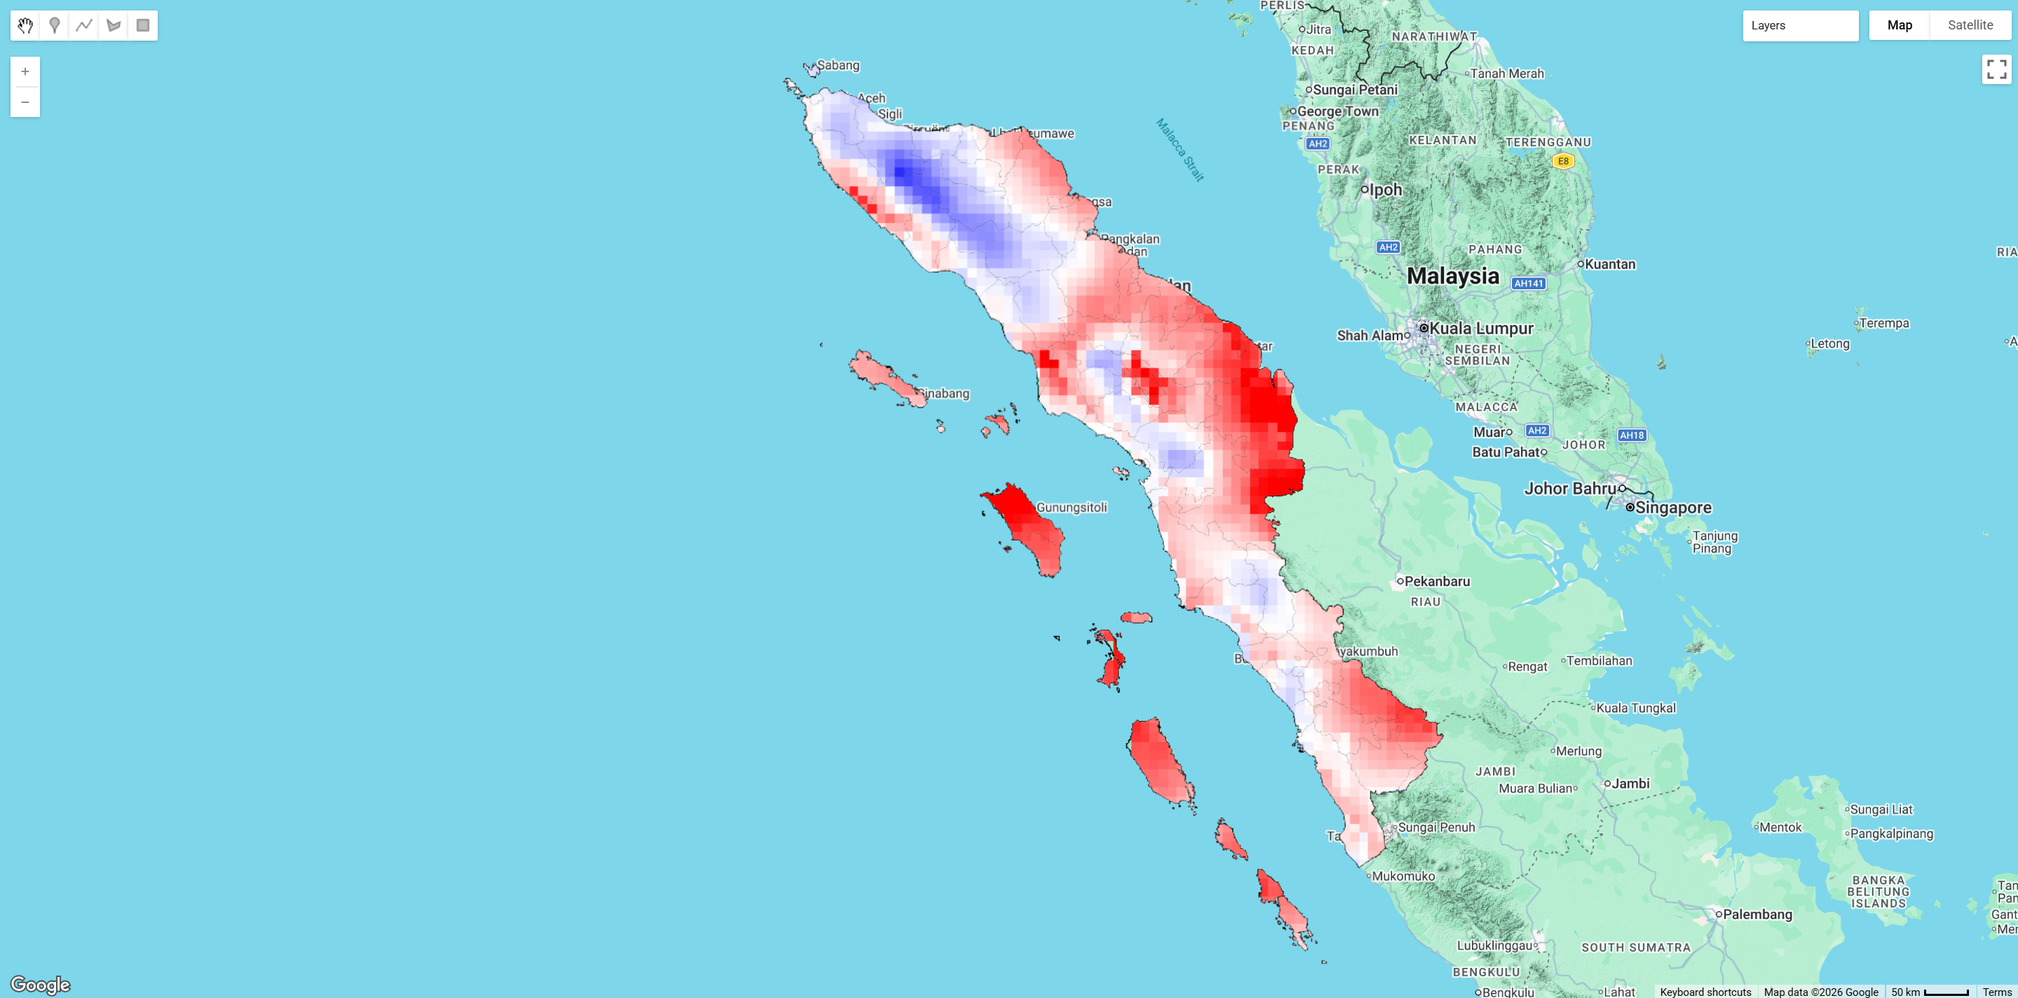
Ket.
Z-Score : ((Merah) -3) sampai (3 (Biru))

Interpretasi: Pada wilayah Provinsi Aceh, terjadi perubahan dari biru pekat (sangat jenuh) menjadi dominasi putih (normal) dan merah (kering). Namun, masih tersisa area biru di bagian tengah/utara, menandakan kelembapan tanah di area tersebut belum surut 100%. Pada wilayah Provinsi Sumatra Utara, Sejak fase bencana sudah didominasi warna putih/merah (normal/kering) tapi ada beberapa titik berwarna biru hingga putih. Pada fase pemulihan, warna merah semakin meluas dan pekat, menandakan kondisi tanah yang semakin defisit air. Pada wilayah Provinsi Sumatra Barat, terjadi transisi. Beralih total dari kondisi jenuh air (biru) saat bencana, menjadi dominasi putih hingga merah (normal/kering) pada fase pemulihan tapi ada titik titik yang sedikit biru hignga putih.
Secara umum lahan di ketiga provinsi sudah mengering dan aman untuk rekonstruksi infrastruktur. Namun, sisa titik biru di Aceh harus menjadi zona pantauan khusus karena tanahnya masih jenuh dan rentan amblas/longsor. Hal tersebut kemungkinan juga dipicu karena adanya banjir/longsor lagi di daerah aceh tengah pada bulan April 2026.
Hasil Filter Z-Score > 1.5 Saat Bencana (Desember 2025):
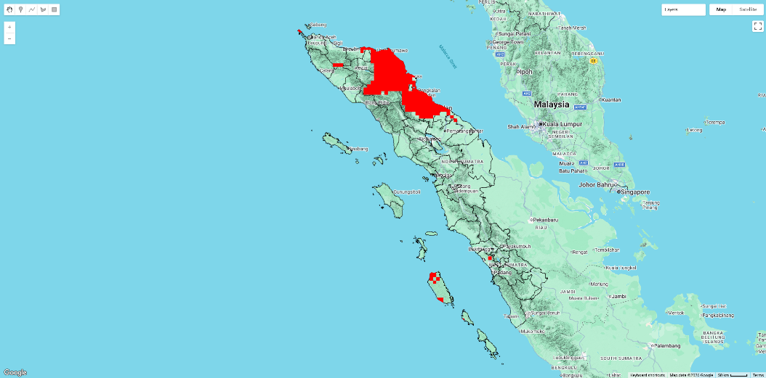
Hasil Filter Z-Score > 1.5 Saat Pemulihan (April 2026):
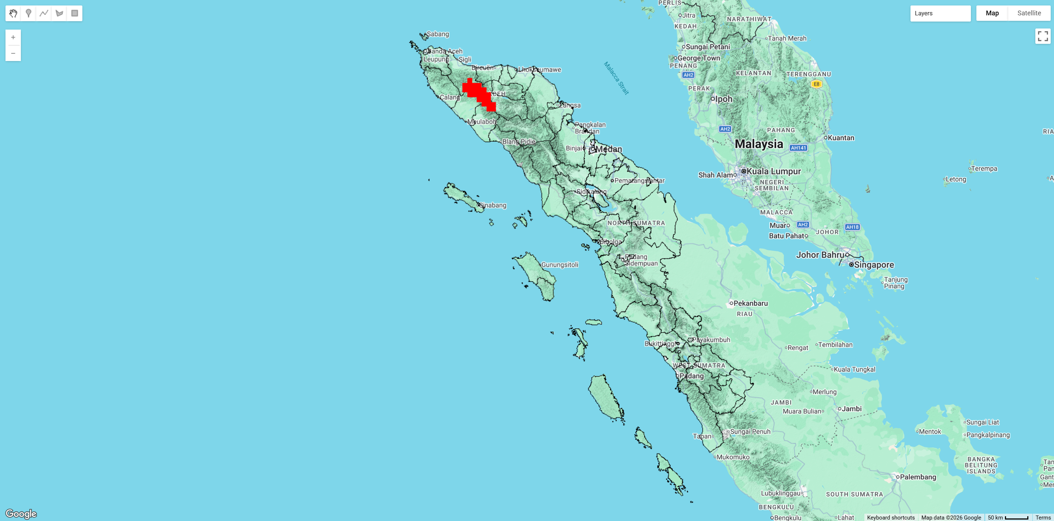
Ket.
Merah : Z-Score > 1.5

Kendala:
- Cukup Berat dan Memakan waktu untuk 3 provinsi sekaligus.

Interpretasi: Saat Bencana, Area berwarna merah mengekstrak wilayah dengan status sangat kritis (sangat jenuh air/rawan longsor). Terlihat bahwa zona bahaya ini tersebar sangat luas secara masif, terpusat di wilayah timur hingga tengah Provinsi Aceh dan beberapa titik di Utara Aceh (Pulau Breueh), Aceh Tengah, dan Sumatra Barat. Saat Pemulihan, Zona kritis (merah) terbukti menyusut drastis. Wilayah Sumatra Barat dan Sumatra Utara sudah sepenuhnya bersih dari zona merah, dan hanya menyisakan satu klaster kecil di area tengah Aceh.
Proses pemulihan lahan berjalan sangat baik. Hampir seluruh wilayah di tiga provinsi kini aman untuk segera memulai rekonstruksi infrastruktur. Satu-satunya pengecualian adalah sisa klaster merah di Aceh, yang harus ditetapkan sebagai zona pantauan/penundaan sementara karena kondisi tanahnya masih belum stabil sepenuhnya. Hal tersebut kemungkinan juga dipicu karena adanya banjir/longsor lagi di daerah aceh tengah pada bulan April 2026.

Pemodelan Zona Risiko Longsor Susulan

Pemetaan risiko longsor susulan dilakukan menggunakan pendekatan irisan kondisi (masking). Data kemiringan lereng diekstraksi menggunakan SRTM DEM. Area dinyatakan sebagai zona bahaya longsor apabila memenuhi dua kriteria secara bersamaan:
- Kondisi tanah berstatus sangat jenuh (Z-Score > 1.5). (warna Merah)
- Memiliki tingkat kemiringan lereng (slope) di atas 15 derajat. Melalui irisan ini, lereng yang curam namun tanahnya telah mengering pada fase pemulihan akan secara otomatis dikeluarkan dari zona peringatan.(warna Biru Muda)
Ambang batas kemiringan lereng > 15° ditetapkan berdasarkan standar geomorfologi kebencanaan. Pada tingkat kecuraman tersebut, akumulasi kejenuhan air tanah yang ekstrem (Z-Score > 1.5) akan merusak kohesi tanah dan memicu ketidakstabilan gaya dorong (shear stress) dari beban gravitasi, sehingga menciptakan zona kerentanan gerakan tanah tingkat tinggi.

// =====================================================
// [5] SLOPE MASKING (RISIKO LONGSOR > 15 DERAJAT)
// =====================================================
var dem = ee.Image('USGS/SRTMGL1_003');
var slope = ee.Terrain.slope(dem);

var longsorBencana = kritisBencana.updateMask(slope.gt(15));
var longsorRecovery = kritisRecovery.updateMask(slope.gt(15));

// =====================================================
// [6] VISUALISASI KE PETA (ATUR DI MENU LAYERS)
// =====================================================
var zVis = {min: -3, max: 3, palette: ['red', 'white', 'blue']};

// Tampilan Desember 2025 (Saat Bencana)
Map.addLayer(zBencana, zVis, '2. Z-Score (Desember 2025)', false);
Map.addLayer(kritisBencana, {palette: ['#FF0000']}, '3. Area Jenuh (Desember 2025)', false);
Map.addLayer(longsorBencana, {palette: ['#00FFFF']}, '4. Risiko Longsor (Des)', false);

// Tampilan April 2026 (Fase Pemulihan)
Map.addLayer(zRecovery, zVis, '5. Z-Score (April 2026)', false);
Map.addLayer(kritisRecovery, {palette: ['#FF0000']}, '6. Sisa Area Jenuh (April 2026)', false);
Map.addLayer(longsorRecovery, {palette: ['#00FFFF']}, '7. Sisa Risiko Longsor (Apr)', false);

Saat Bencana (Desember 2025):
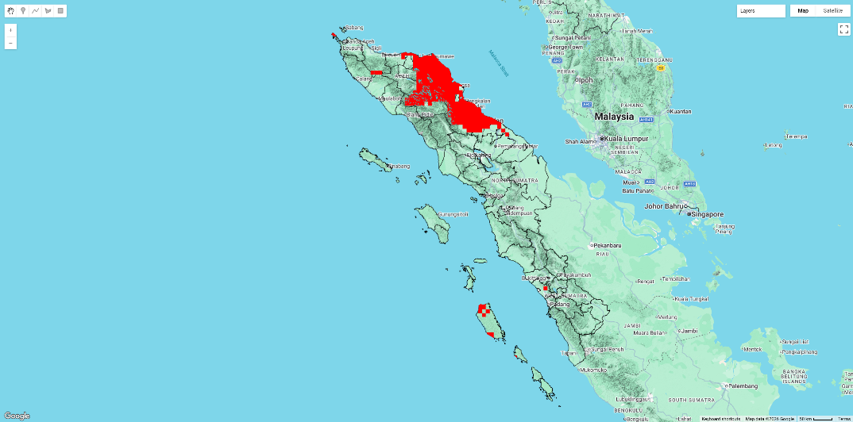
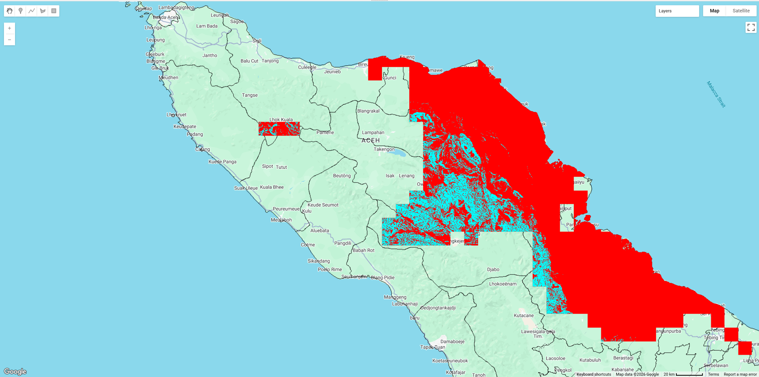
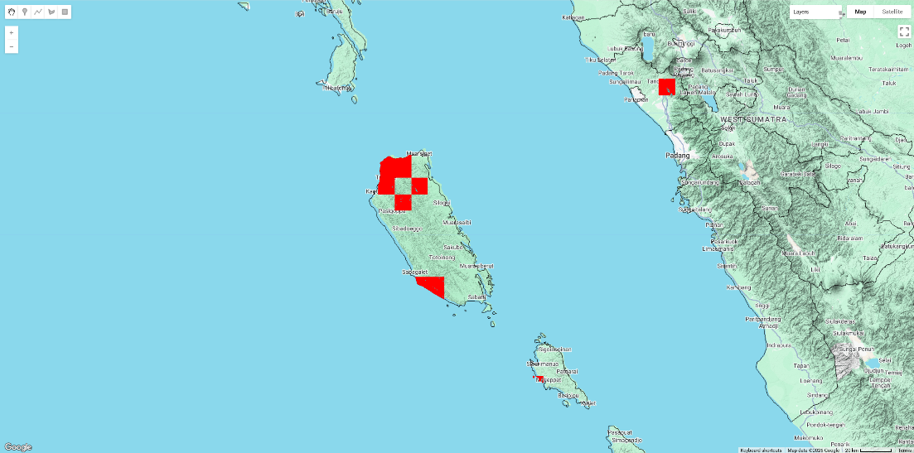
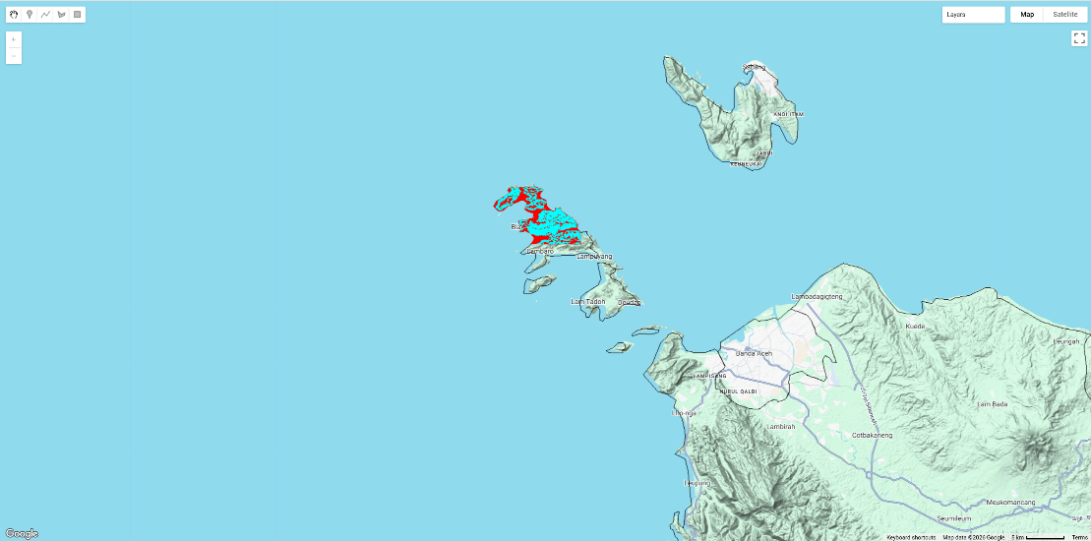

Saat Pemulihan (April 2026):
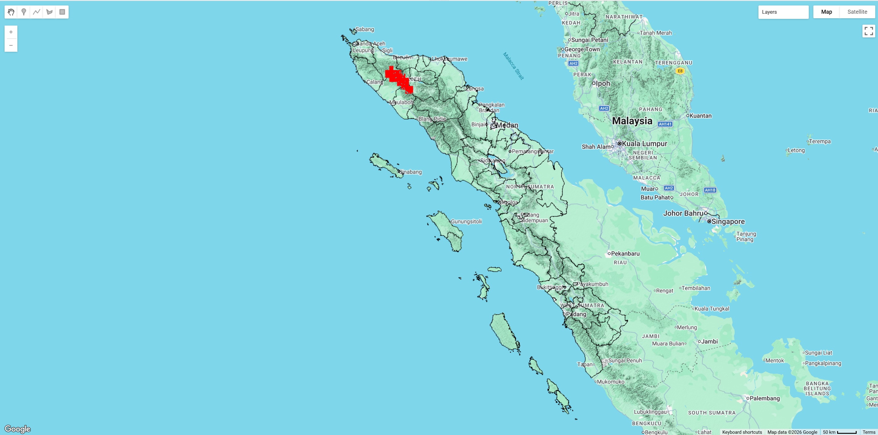
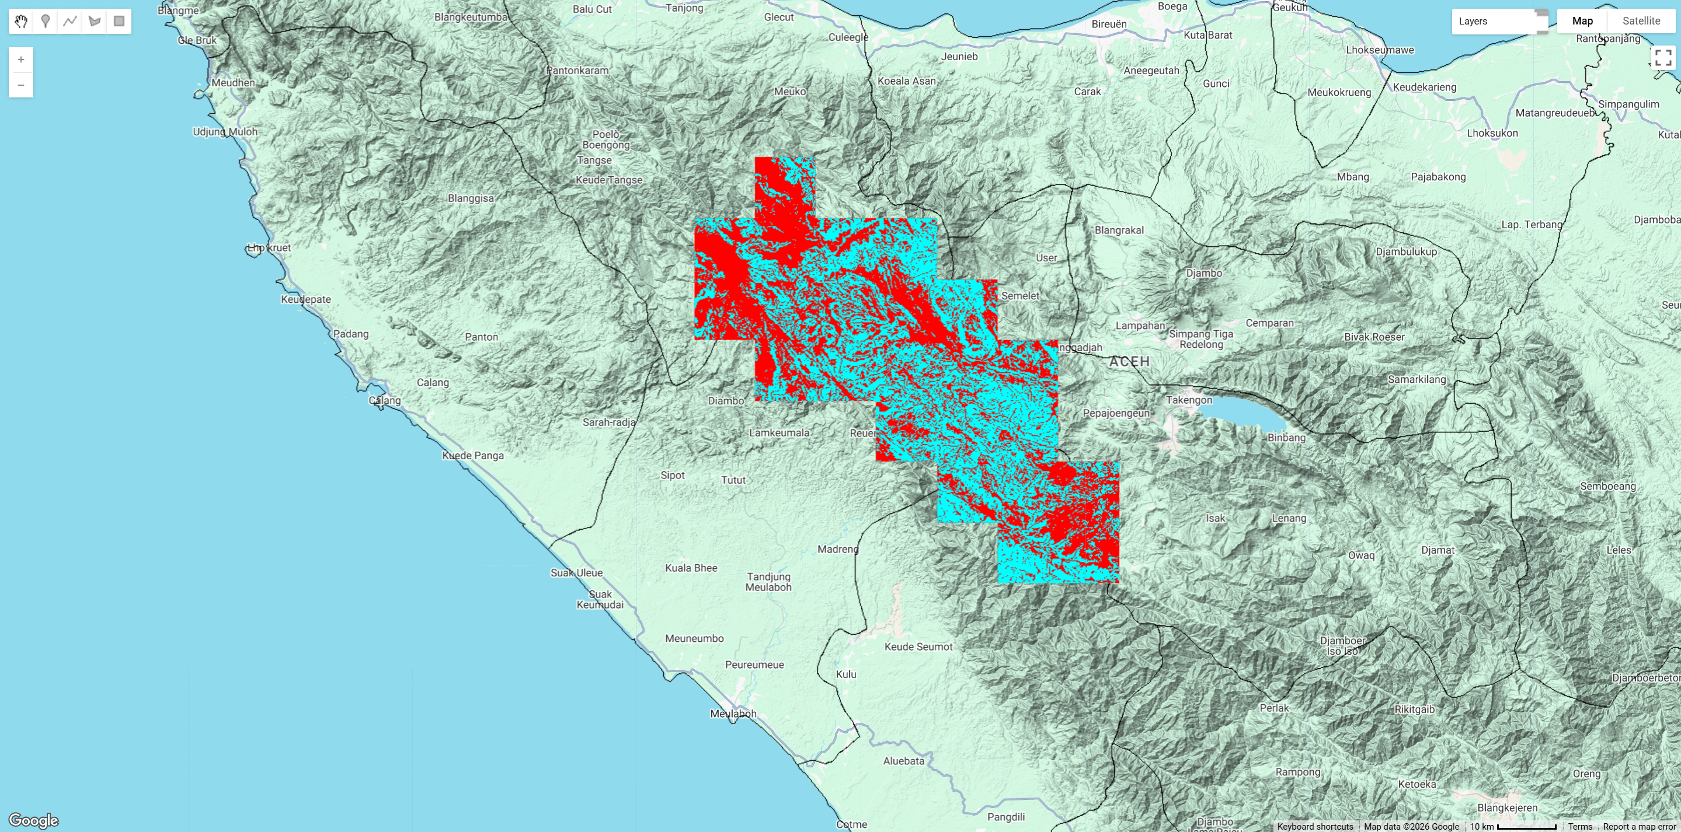

Ket.
Merah : Z-Score > 1.5
Biru Muda : Z-Score > 1.5 dan slope > 15 derajat

Kendala:
- Cukup Berat dan Memakan waktu untuk 3 provinsi sekaligus.

Interpretasi: Warna Merah merepresentasikan area tanah yang sangat jenuh air (Z-Score > 1.5). Warna Cyan (Biru Muda) mengekstrak zona spesifik yang rawan longsor (irisan tanah jenuh dengan kemiringan lereng > 15°). Ketika bencana, Ancaman longsor (cyan) terdistribusi secara masif di beberapa gugusan perbukitan Aceh hingga beberapa titik di Sumatra Barat dan Utara Aceh (Pulau Breueh). Hal ini mengonfirmasi bahwa curah hujan ekstrem merusak kestabilan lereng di wilayah tersebut. Ketika Pemulihan (April 2026), tingkat ancaman menurun sangat drastis. Sumatra Barat dan Sumatra Utara dan Timur telah sepenuhnya bersih dari zona bahaya. Sisa area jenuh dan risiko longsor (cyan) kini hanya terisolasi di satu klaster pada dataran tinggi Aceh bagian tengah.
Mayoritas wilayah di tiga provinsi sudah stabil dan aman untuk rekonstruksi infrastruktur. Namun, sisa klaster di dataran tinggi Aceh wajib ditetapkan sebagai zona tunda bangun (No-Go Zone) sementara karena lerengnya belum sepenuhnya mengering dan masih menyimpan risiko longsor susulan. Hal tersebut kemungkinan juga dipicu karena adanya banjir/longsor lagi di daerah aceh tengah pada bulan April 2026.

Export Data Tabular

Konversi data spasial (peta) menjadi format tabular agar kompatibel dengan database relasional (seperti MySQL) pada aplikasi web. Proses ini menggunakan metode Zonal Statistics (reduceRegions) untuk menghitung nilai rata-rata Z-Score pada masing-masing batas poligon wilayah tingkat kabupaten/kota. Hasil kalkulasi diekspor secara otomatis ke Google Drive dalam format CSV (Comma Separated Values). Tabel CSV yang memuat nama wilayah beserta nilai anomali kelembapannya ini siap diimpor dan ditarik oleh framework backend untuk divisualisasikan menjadi grafik statistik interaktif pada dashboard R3P.

// =====================================================
// [7] EXPORT DATA TABULAR (CSV) KE GOOGLE DRIVE
// =====================================================

// Proses 'Zonal Statistics': Menghitung rata-rata Z-Score per Kabupaten/Kota
var dataTabelDesember = zBencana.reduceRegions({
collection: aoi, // Memakai jaring batas FAO GAUL Level 2 (Kabupaten/Kota)
reducer: ee.Reducer.mean(), // Menghitung nilai rata-rata (mean)
scale: 1000 // Skala resolusi (dalam meter) untuk sampling
});

// Mengekspor FeatureCollection (Tabel) ke Google Drive
Export.table.toDrive({
collection: dataTabelDesember,
description: 'Tabel_ZScore_Bencana_Des2025', // Nama file di Drive
folder: 'GEE_Banjir_Sumatera', // Nama folder di Drive
fileFormat: 'CSV' // Dikeluarkan sebagai file Comma Separated Values (Excel/Tabel)
});
